Sud-Ouest du 23 avril 2019

Vers la maintenance nucléaire de demain

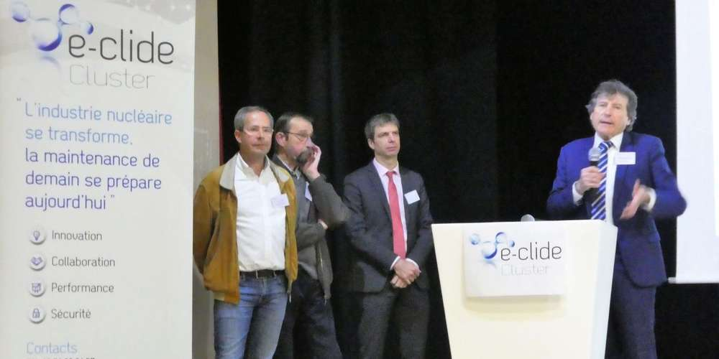
Thierry Grès, Bernard Lavie-Cambot, Séverin Burési et Philippe Plisson ont ouvert les Rendez-vous business et innovation du nucléaire. PHOTO P.R.

Le cluster E-Clide, s’est donné pour mission d’améliorer la qualité et la sécurité des opérations de maintenance des centrales nucléaires grâce au développement d’innovations technologiques, notamment numériques. L’anglicisme cluster désigne en fait une association d’entreprises et de divers partenaires œuvrant dans un domaine précis.

L’E-Clide réunit de grands groupes (Axyz, EDF, Spie, IFCEN, Framatome, Onet, Clemessy, RSX, Kaeffer Wanner, Coverplant, Ersya, Ponticelli Frères…) et industriels de la maintenance nucléaire. Après une première édition ayant réuni 35 petites et moyennes entreprises de Nouvelle-Aquitaine, le cluster a organisé, pour la seconde année consécutive, les Rendez-vous business et innovation du nucléaire, mercredi dernier à Étauliers, non loin de la centrale atomique de Braud. Cette manifestation a débuté, mardi soir, par une visite en nocturne de la centrale nucléaire du Blayais. Séverin Buresi, le directeur du site, a mis en avant les projets déjà lancés par E-Clide. En l’occurrence : l’outil universel d’échanges de données opérationnelles (Ouedo), l’entraînement en virtualité augmentée (EVA), les barrières intelligentes (Hyperion 350) et Weblog.

Fournir les emplois

Le président de la Communauté de communes de l’Estuaire, Philippe Plisson, a rappelé les quatre ans de travail nécessaires pour installer ce cluster en Haute Gironde auquel la Région veut apporter son soutien. « L’autre défi à relever est le campus des métiers et des qualifications en milieu sensible (nos éditions précédentes), une création d’ampleur nationale qui permettra de fournir les emplois dont vous aurez besoin lors du programme de grand carénage (1). Je veux que chacun en mesure l’importance et soit mobilisé », a lancé l’élu.

Thierry Grès, le président d’E-Clide, a fait valoir qu’il s’agit du « seul cluster de France de ce type, qui met en avant l’innovation collaborative au service du nucléaire ». Tous veulent capter les compétences des jeunes désireux de travailler en Haute Gironde.
Après les discours, la soixantaine de participants a proposé ses innovations, en mode « speed dating », lors de plus de 150 rendez-vous individuels.

(1) Il s’agit pour EDF de prolonger la durée de vie des centrales au-delà de 40 ans de fonctionnement.

